DAW Práctica 4.3:

En esta actividad se crearán usuarios anónimos y virtuales para realizar transferencias FTP.

# Requisitos:

Servidor proFTPD y FileZilla instalado junto al conocimiento de su funcionamiento.

# Procedimiento:

1. Comenzaremos la práctica implementando un usuario anónimo, pero ¿qué funcionalidades tiene este tipo de usuario? ¿En qué casos podría ser interesante su implementación?

Un usuario anónimo en el contexto de sistemas o aplicaciones web es aquel que puede acceder y utilizar ciertas funcionalidades de una plataforma sin necesidad de autenticarse o registrarse.

Casos en los que podría ser interesante implementar un usuario anónimo:

1. Promover la exploración del sitio: Permitir que los usuarios naveguen libremente sin necesidad de registrarse puede fomentar que exploren más la plataforma antes de decidir crear una cuenta.
2. Facilitar el acceso a contenido público: En sitios donde gran parte del contenido es de acceso libre (como blogs, noticias, catálogos de productos), los usuarios anónimos pueden disfrutar de la información sin barreras.
3. Atraer nuevos usuarios: En una tienda online, permitir que los visitantes vean los productos sin necesidad de iniciar sesión puede ayudar a que se sientan más cómodos explorando la oferta. Si la experiencia es atractiva, podrían decidir registrarse o hacer una compra.
4. Facilidad de pruebas: Algunas aplicaciones ofrecen funcionalidades limitadas a los usuarios anónimos para que puedan probar las características básicas antes de hacer una inversión en la creación de una cuenta.
5. Privacidad y simplicidad: En ciertos casos, los usuarios prefieren mantener su anonimato o evitar compartir información personal, y ofrecer acceso anónimo les proporciona una opción para interactuar sin comprometer su privacidad.
6. Dentro del archivo de configuración de proFTPD vemos la siguiente configuración comentada sobre la implementación de usuarios anónimos:

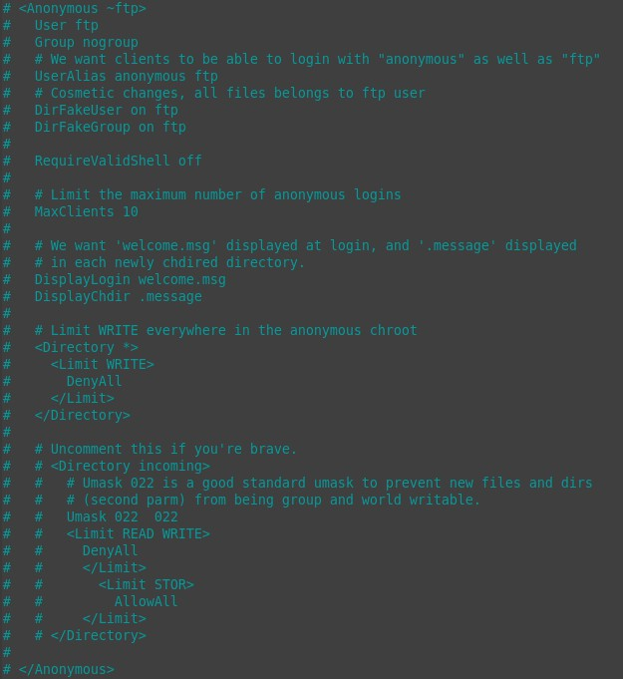



1. Crearemos un directorio desde el que trabajarán los usuarios anónimos. Por ejemplo, el directorio descargas en la ruta /var/ftp.

mkdir -p /var/ftp/descargas



1. Cambiamos el propietario y grupo del directorio a los que utiliza por defecto el servidor para los usuarios anónimos (mostrado en el fichero de configuración).



1. Descomenta las siguientes líneas del archivo de configuración especificando la ruta del directorio creado anteriormente y permitiendo la escritura en él.

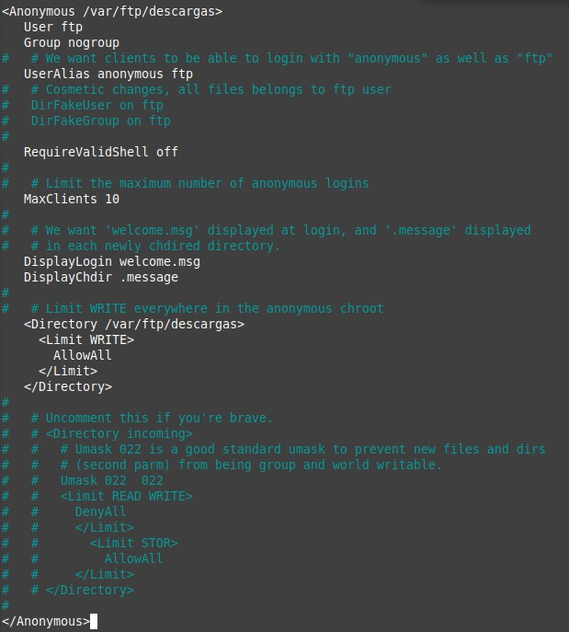

1. Comenta la funcionalidad de las siguientes instrucciones:
   1. UserAlias

Funcionalidad: La directiva UserAlias se utiliza en servidores como ProFTPD (un servidor FTP) para crear un alias o un nombre alternativo para un usuario en el sistema. Esta directiva permite que un usuario se autentique con un nombre diferente al que realmente tiene en el sistema.

* 1. RequireValidShell

Funcionalidad: La directiva RequireValidShell se utiliza en servidores como SSH para verificar que el shell de un usuario sea un shell válido antes de permitir el acceso. Si se configura esta directiva, los usuarios que tengan asignado un shell inválido o no asignado en su configuración del sistema no podrán iniciar sesión.

* 1. DisplayLogin

Funcionalidad: La directiva DisplayLogin se utiliza en ciertos servidores o aplicaciones de autenticación para mostrar un mensaje de bienvenida o una pantalla de inicio de sesión cuando un usuario se conecta al sistema o servicio.

* 1. DisplayChdir

Funcionalidad: La directiva DisplayChdir se utiliza en servidores FTP como ProFTPD. Permite que el servidor muestre un mensaje específico al usuario cada vez que cambia de directorio durante una sesión. Esto es útil para informar a los usuarios de cambios en el contexto de directorios.

1. Reinicia el servicio y prueba el acceso y la escritura con el usuario anónimo.



1. Crea los archivos definidos en las instrucciones DisplayLogin y DisplayChdir y prueba su funcionamiento.

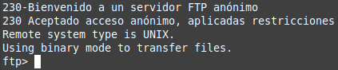



1. ¿Cómo podrías bloquear el acceso al servidor a cualquier usuario que no sea anónimo (puedes utilizar la directiva Limit)? Impleméntalo.

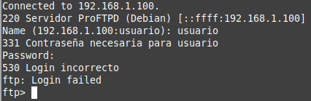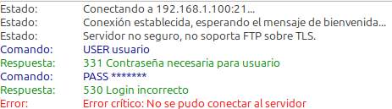

Hasta ahora hemos visto cómo usar usuarios del sistema y usuarios anónimos en nuestro servicio FTP, pero también se pueden crear los usuarios virtuales que se quieran en un fichero similar al *etc/passwd* y llamarlo en la configuración mediante la directiva *AuthUserFile*.

Esta opción nos da la ventaja de no tener que crear un usuario en el sistema por cada uno de los usuarios que pudiesen usar el servicio FTP de nuestro servidor. Esto además conlleva el poder configurar las carpetas para compartir con ellos más fácilmente, pudiendo hacer que compartan la misma entre varios o todos los usuarios virtuales, y facilitando la gestión de los mismos al resultar su eliminación de nuestro servicio mucho más sencilla, dado que sería editar un archivo.

1. Lo primero será configurar ProFTPD para que acepte los usuarios virtuales. Deberemos asegurarnos de que en el archivo de configuración disponemos de las siguientes directrices activas (sin comentar):
   1. DefaultRoot ~
   2. RequireValidShell
   3. AuthUserFile

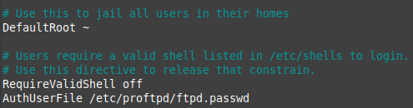

1. Editamos el archivo /etc/shells y añadimos “/bin/false”.

1. Crearemos la carpeta donde se conectará el usuario virtual creado. La podemos crear en /srv



1. Crearemos nuestro primer usuario virtual, al que llamaréis por vuestro nombre. Para lo cual usaremos el comando **ftpasswd** (desde /etc/proftpd) cuyos argumentos son:
   1. --passwd, es el parámetro que pedirá la contraseña del usuario.
   2. --name, identifica al usuario virtual con un nombre.
   3. --uid, es el identificador perteneciente al usuario del sistema ftp (debe ser único en el sistema).
   4. --home, identifica a dónde se conecta el usuario.
   5. --shell, identifica una consola de comandos que no permite conexión como usuario del sistema.



1. Podemos confirmar en el archivo de los usuarios virtuales que se ha creado el nuevo perfil con los datos introducidos.





1. Conéctate al servidor utilizando el usuario creado e intenta transferir un archivo ¿Qué sucede? ¿A qué se podría deber? Soluciónalo.

Da error porque estamos denegando el acceso a todos los usuarios menos los anónimos. Eliminados el limit login que deniega el acceso

1. Con la configuración actual, ¿los usuarios del sistema tienen acceso a ese directorio? ¿Y los anónimos?

No tienen acceso solo los que su directorio home es ese directorio.

Y los anónimos tampoco pueden solo tienen acceso a /var/ftp/descargas.